УДК: ___
ФИЗИКОХИМИЯ РАЗДЕЛЕНИЯ СМЕСЕЙ
© 2011 г. А. А. Иванов^{1,} *, В. В. Петров², Н. Н. Сидоров³
¹Институт кристаллографии РАН, Москва
²Московская химическая академия
³ООО “Прикладная химия”, Москва
*e-mail: ivanov@mail.ru
Поступила в редакцию __________
Text text text text text text text text text text text text text text text text text text text text text text text text text text text text text text
Ключевые слова: text text text
ВВЕДЕНИЕ
Text text text text text text text text text text text text text text text text text text text text text text text text text text text text text text text [1]. Text text text text text text text text text text text text text text text text text text text text text text text text text text text text text text text [2].
ТЕОРЕТИЧЕСКИЙ АНАЛИЗ
Text text text text text text text text text text text text text text text text text text text text text text text text text text text text text text приведены на рис. 1 и в таблице 1.
Рис. 1
Таблица 1
Text text text text text text [3] text text text text text text text text text text text text text text text text text text text text text text text text text.
(Заголовок второго уровня) Разделение продуктов химических реакций. На основании вышесказанного разработан алгоритм … text text text text text text text text text text text text text text [4] text text text text text text text text text text text text text text text text уравнение 1:
ЗАКЛЮЧЕНИЕ
Text text text text text text text text text text text text text text text text text text text text text text text text text text text приведены на рис. 2 и в таблице 2.
Рис. 2
Таблица 2
Text text text text text text [5-8] text text text text text text text text text text text text text text text text text text text text text text text text.
ОБОЗНАЧЕНИЯ
C – концентрация, масс. %;
P – давление, мм рт. ст.;
T – температура, K;
t – время, с;
СПИСОК ЛИТЕРАТУРЫ
1. Дильман В.В., Каширская О.А., Лотхов В.А. Особенности многокомпонентной диффузии // Теорет. основы хим. технологии. 2010. Т. 44. № 4. С. 396. [Dil’man V.V., Kashirskaya O.A., Lotkhov V.A. Specific features of multicomponent diffusion // Theor. Found. Chem. Eng. 2010. V. 44. № 4. P. 379.]
2. Separation and Purification / Eds. Perry E.S., Smith J. Amsterdam: Elsevier, 1971.
3. Transport Phenomena, Bird, R.B., Stewart, W.E., Lightfoot, E.N., and Kulek, P., Eds., New York: Wiley, 2002, 2nd ed.
4. Gorskii, V.G. and Zeinalov, M.Z., Mathematical modeling of stationary reaction kinetics in the quasiequilibrium and quasistationary approximation, Theor. Found. Chem. Eng., 2003, vol. 37, no. 2, p. 184.
5. Рамм В.М. Абсорбция газов. М.: Химия, 1976.
6. Иванов А.А. Назв. диссертации. Дис. … канд. хим. наук. М.: Инт, 1967.
7. Иванов А.А. Название. А. с. 840104 РФ // Б. И. 1992. № 26. С. 27.

И т.д.
page break
Подписи к рисункам
Рис. 1а. Название.
Рис. 1б. Название.
Рис. 2а: Название.
Рис. 2б: Название.
И т.д.
page break

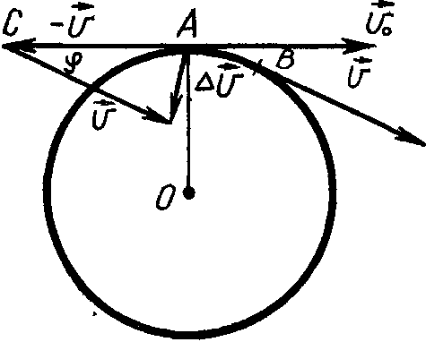
Рис. 1. Название. а - ….. б - …...
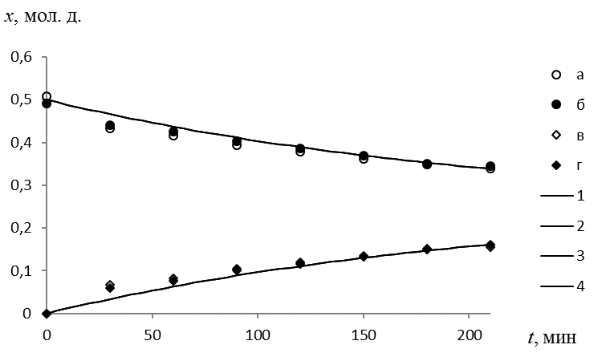
Рис. 2. Зависимость состава реакционной смеси от времени протекания эксперимента. Т = 80^{о}С. Массовая доля катализатора 0,5 моль. %. Экспериментальные значения концентраций а – BrCF₂COOCH₃, б – СF₃COOH, в – BrCF₂COOH, г – СF₃COOCH₃. Расчетные значения концентраций 1 – BrCF₂COOCH₃, 2 – СF₃COOH, 3 – BrCF₂COOH, 4 – СF₃COOCH₃.

page break

Таблица 1. Название.

page break

Таблица 2. Название.

И т.д.

